**2014年六度教育高三年级第二次月考**

**数 学**

班级：__________ 姓名:_________

一、计算（10分）

**① $\frac{1}{\sqrt{8}}=$** ② ${\left(4\frac{17}{27}\right)}^{\frac{1}{3}}=$

③ $\log_{2}{\sqrt[4]{32}}=$ ④ $\sqrt{196}-\sqrt{289}=$

⑤ $\frac{x+2}{x}÷\frac{x^{2}+2x}{x-2}∙\frac{1}{2-x}=$

二、比较实数大小（10分）

① ${\left(6\right)}^{\frac{1}{2}}\left(\right){\left(6\right)}^{\frac{1}{3}}$ ② ${\left(\frac{1}{7}\right)}^{0.7}\left(\right){\left(\frac{1}{7}\right)}^{0.8}$ ③ $\lg_{}{1.1}\left(\right)\lg_{}{0.7}$

④ $\ln{\frac{1}{5}}\left(\right)\ln{\frac{1}{4}}$ ⑤ $\log_{\frac{1}{2}}{5}\left(\right){\left(\frac{2}{5}\right)}^{\frac{6}{5}}$

三、设 $a=\log_{3}{4}$， $b=\log_{4}{3}$， $c=\log_{\frac{1}{3}}{4}$，则它们的大小关系是？（5分）

四、集合 $A=\left\{2,4,6\right\}$，它共有______个子集，______非空真子集.并写出它所有可能的子集________________________________.（10分）

五、计算下列复数，并写成 $a+bi$ 的形式（10分）

① ${\left(\frac{1-i}{1+i}\right)}^{2}=$ ② $\frac{3-i}{1-i}=$

④ $\frac{\sqrt{3}+i}{{\left(1-\sqrt{3}i\right)}^{2}}=$ ⑤ $\frac{1}{1-i}+\frac{i}{1+i}=$

六、执行如图所示的程序框图,若输入_____.（10分）

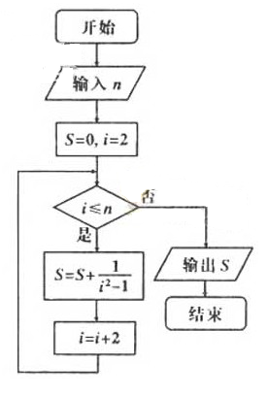

七、已知复数 $z=\frac{3+2i}{i+1}$，

那么 $\left|z\right|=$___________.（5分）

八、设全集 $U=\{a，b，c，d，e，f\}$，

集合 $\{a，c，e\}，\{b，d，e，f\}$，

则①集合 $A∪B$ 等于？（4分）

②集合 $A∩C_{U}B$ 等于？（8分）

②集合 $B∩C_{U}A$ 等于？（8分）

九、已知为纯虚数， $\frac{z+2}{1-i}$ 是实数，那么

① $z$ 为多少？（4分）

②z的共轭复数为多少？（8分）

③z在复平面内的对应点的坐标是？（8分）